Upute za rad u aplikaciji natjecanja.azoo.hr
- Aplikacija natjecanja.azoo.hr služi za evidenciju uspjeha učenika i njihovih mentora koji su sudjelovali na svim razinama natjecanja i smotri.
- Pristup aplikaciji imaju samo osobe kojima su dane ovlasti za rad u aplikaciji. Ovlasti za rad daje CARNet i Agencija za odgoj i obrazovanje. CARNet daje ovlasti nastavnicima osnovnih i srednjih škola koje su imenovali njihovi ravnatelji/ice, a Agencija za odgoj i obrazovanje ovlasti daje predsjednicima županijskih povjerenstava i predsjednicima državnih povjerenstava. Svaki je ravnatelj dužan napisati Odluku o imenovanju odgovorne osobe za rad u aplikaciji (ime i prezime, OIB te mail adresa s domene skole.hr) i poslati CARNetu na helpdesk.
- Bez obzira na razine natjecanja ili smotre, sve su škole dužne svoje učenike prvo prijaviti na školskoj razini. Nakon održane školske razine natjecanja ili smotre, predsjednik županijskog povjerenstva, nakon što su određeni bodovni pragovi povlači učenike na višu razinu, isti postupak čini i predsjednik državnog povjerenstva za državnu razinu.
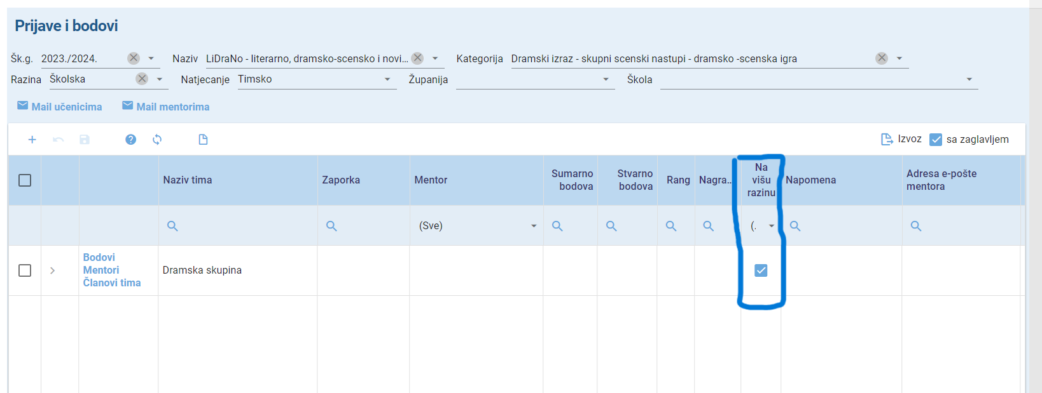
- Malo je drugačija situacija sa smotrom LiDraNo zato što smotra LiDraNo ima međurazinu koja se održava nakon školske razine, a prije županijske razine. U tom slučaju učenici se prijavljuju na školsku razinu, po završetku međurazine, osoba zadužena za rad u aplikaciji u školi, dužna je učenike označiti u stupcu „na višu razinu“ koji prelaze na županijsku razinu.

- Natjecanja i smotre dvije su različite vrste. Natjecanja imaju bodove, rangove i nagrade, a smotre imaju samo prijelaze na višu razinu.
- Kako se osobe odgovorne za rad u aplikaciji prijavljuju u aplikaciju? Nastavnici u školi se prijavljuju sa svojim AAI@Edu identitetom, dok se vanjski suradnici trebaju registrirati.
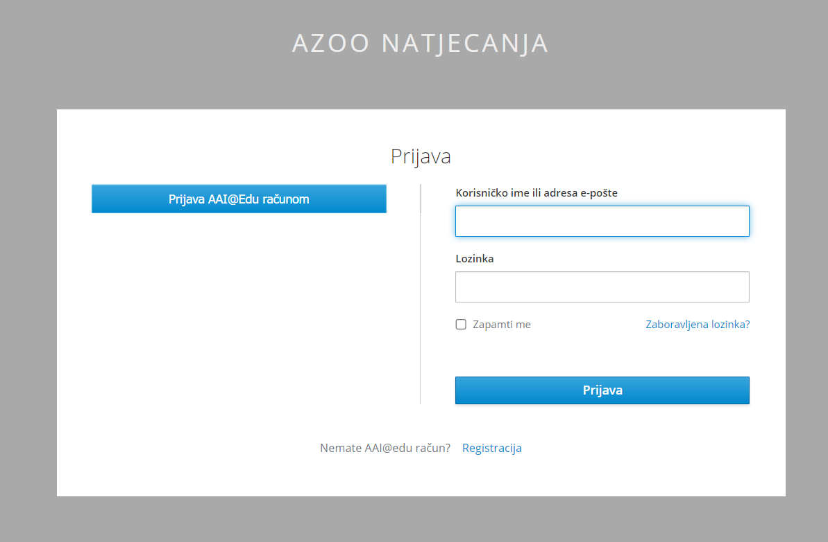

- Kako prijaviti učenike na natjecanje.
- Na prvoj stranici koja se otvori nakon prijave je Naslovnica. Lijevo od Naslovnice nalazi se izbornik. U izborniku odabiremo Prijave i bodove. Po otvaranju stranice, biramo naziv natjecanja, kategoriju i školsku razinu.
- U prvom bijelom prostoru ispod odabira natjecanja, imamo ikonice +, povratnu strelicu, disketicu, kružić s upitnikom, ikonicu za osvježavanje stranice te svinuti listić papira. Klikom na plusić otvara se novi red u kojem počinjete prijavu.
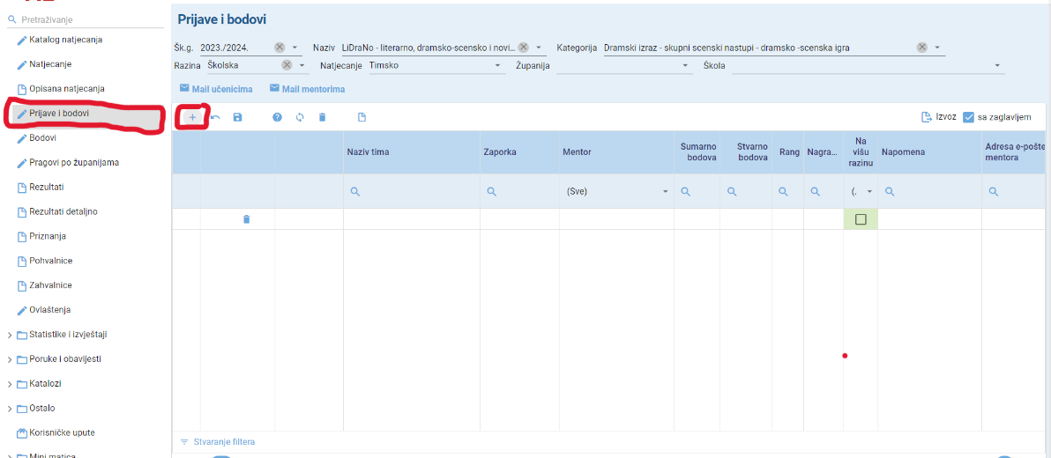

- Odaberite redak u stupcu Učenik i upišite prezime učenika. Pri pisanju prva tri slova prezimena pojavit će vam se ime i prezime učenika, zatim po potrebi upišete zaporku, po istom pravilu upišete mentora, e-mailove učenika i mentora i sve spremite na disketicu. Ponavljate proces, dok ne prijavite sve učenike.
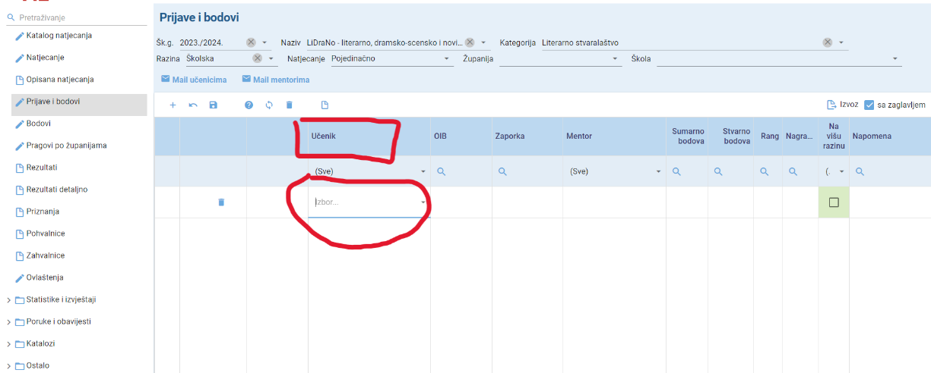

- Ako je natjecanje timsko, klikom na plusić, otvara vam se novi radni bijeli red. U stupcu Naziv tima prvo upišite naziv tima i spremite taj podatak na disketicu. Potom vam se javljaju lijevo od naziva tima tri izbornika: Bodovi, Mentori i Članovi tima. Odaberite Članove tima i počnite upisivati učenike. Kada ste ih upisali, sve ih spremite na disketicu. Dalje vrijedi pravilo popunjavanja ostalih stupaca, kao i za pojedinačna natjecanja.
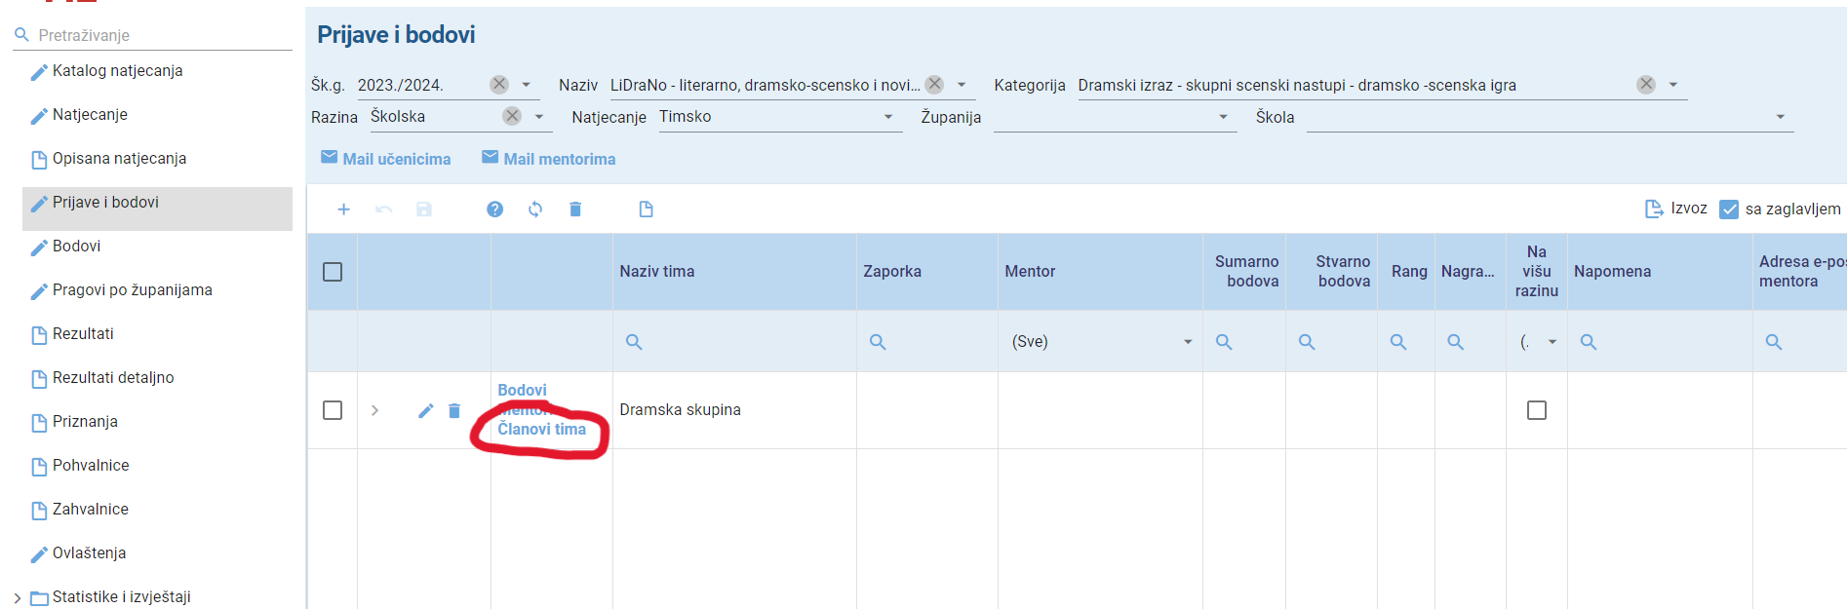

- Važno je obratiti pozornost na stupac Na višu razinu. Taj stupac služi isključivo za smotre koje nemaju bodovanje. Za natjecanja se taj stupac ne koristi. U stupcu Na višu razinu označit ćete sve učenike koji prelaze na višu razinu i to spremiti na disketicu.
- Po završetku školske razine natjecanja, predsjednik županijskog povjerenstva upisuje bodovni prag za prelazak na županijsku razinu, a po završetku županijske razine natjecanja, upisat će bodove učenicima. Aplikacija će sama poredati osvojena mjesta.
- Za državnu razinu natjecanja, predsjednik državnog povjerenstva upisuje bodovni prag, a nakon državne razine natjecanja upisuje bodove u aplikaciju.
- Predsjednik državnog povjerenstva, nakon održane državne razine natjecanja, uređuje u aplikaciji priznanja, pohvalnice i zahvalnice. Priznanja dobivaju učenici koji su se natjecali u znanju i osvojili jedno od prva tri mjesta. Pohvalnice dobivaju svi učenici koji su sudjelovali na državnoj razini natjecanja, a zahvalnice dobivaju svi mentori. Učenici koji su sudjelovali na smotrama dobivaju samo pohvalnicu, a mentori zahvalnicu.
- Kako isprintati ili preuzeti priznanje, pohvalnicu ili zahvalnicu? Za to vam više nije potrebna Agencija, već to napravite u svojim školama.
- U izborniku Prijave i bodovi, u lijevom pregledniku imate ponuđeno nanizano Priznanja, Pohvalnice i Zahvalnice. Odaberite što vam je potrebno i odaberite natjecanje. Potom vam se pokažu sva imena i prezimena učenika. Mentori su vidljivi tek pod izbornikom Zahvalnice. U kvadratić ispred imena i prezimena označite klikom učenika te u gornjem bijelom retku kliknite na ikonicu savinuti listić (izvješće) gdje će vam se pojaviti dokument sa svim relevantnim podacima. Ako ga želite ispisati, odaberite ikonicu namijenjenu ispisu, a ako dokument želite izvesti u PDF formatu, odaberite ikonicu koja označuje Izvoz i odaberite opciju koju želite.
- Priznanja, pohvalnice i zahvalnice vjerodostojan su dokument za prilaganje na natječajima. Agencija ne izdaje nikakve dodatne potvrde za osvojena mjesta.

